宜教体基字【2020】5号

关于印发宜黄县中小学2020年
寒假及春季学期延期开学期间线上
教育教学实施方案的通知

各乡（镇）中小学、县直各学校、局机关股室站：
为落实贯彻上级有关会议和文件精神，经局班子会研究同意，现将《宜黄县中小学2020年寒假及春季学期延期开学期间线上教育教学实施方案》印发给你们，请认真遵照执行。
附件：宜黄县中小学2020年寒假及春季学期延期开学期间线上教育教学实施方案

宜黄县教育体育局
2020年2月3日
宜黄县中小学2020年寒假及春季学期延期
开学期间线上教育教学实施方案

为认真贯彻落实我省《关于2020年我县春季学期延期开学的通知》，参照《江西省中小学2020年寒假及春季学期延期开学期间线上教育教学实施方案》，现就我县中小学生在寒假及春季学期延期开学期间，科学合理安排好在家学习与生活，制定工作方案如下。
- 工作目标
充分利用“互联网+教育”优势，依托江西省教育省域网及江西省教育资源公共服务平台（以下简称“赣教云”），搭建线上学习平台，免费为我县中小学生在寒假和春季学期延期开学期间，提供线上教育教学服务，做到停课不停学，防疫学习两不误。
- 实施方式
第一阶段：寒假期间
从1月28日起，全面开通“赣教云”平台所有功能，根据不同年级学生特点，在平台上分别推送红色文化教育资源和音乐艺术欣赏等内容，从2月1日起，每天上午9时向小学生推送“讲述红色故事”，向中学生推送“诵读红色家书”优秀作品和《跨越时空的回信》节目一期。每天下午3时向中小学生推送音乐艺术欣赏。
第二阶段：春季学期延期开学期间
从2月10日起，依据教育部颁发的《义务教育课程方案》和《普通高中课程方案》规定的课程和课时，以及我县中小学教材版本选用情况，综合考虑学生视力保护、线上学习特点等因素，我县统一安排中小学线上教育教学（详见附件1）。
（一）线上教学时间
1.小学一、二年级（详见附件1-1）：周一至周五，上午9:00-11:30，下午2:30-3:55；
2.小学三至六年级（详见附件1-2）：周一至周六，上午9:00-11:30，下午2:30-3:55；
3.初中一、二年级（详见附件1-3）：周一至周六，上午9:00-11:40，下午2:30-4:45；
4.高中一、二年级（详见附件1-4）：周一至周六，上午9:00-12:00，下午2:30-4:45。
（二）线上课程安排
1.小学一、二年级：语文、数学、道德与法治、科学；
2.小学三至六年级：语文、数学、外语、道德与法治、科学；
3.初中一、二年级：语文、数学、外语、道德与法治、历史、地理、物理（仅初中二年级）、生物；
4.高中一、二年级：语文、数学、外语、思想政治、历史、地理、物理、化学、生物；
5.初中三年级和高中三年级由各地各校根据实际情况自行组织线上教学，教育厅“赣教云”提供线上教学平台及相关技术支持。
（三）线上课程准备
1.2月3日前，各学校电教人员确保学校所有在岗教师、在编学生名单都导入赣教云平台，以保证学生能通过平台在线听课。请及时关注宜黄县电教微信群，及时下发操作手册等。
2. 各学校应按照省教育厅拟定的《我县中小学线上教育教学温馨提示》（详见附件1-2）和统一课表，组织人员采取电话、短信、微信等方式，及时通知到每一位学生和家长，做到一个都不漏，同时，要关注没有电视、手机等终端设备的贫困家庭学生，通过社县协调解决在线学习的保障问题。
（四）线上学习方式
1.学习途径。学习途径有两种：
一、电视观看。我县中小学教师和学生利用广电网络有线电视（延期开学期间未缴费用户也可免费接收）、或江西IPTV（中国电信）和中国移动、中国联通互联网电视收看学习。电视操作手册另行刊发。
二、平台观看。可以利用电脑、手机、平板电脑等，通过互联网在“赣教云”平台（http://study.jxeduyun.com/）上收看学习。登录时不需要账号密码。操作手册见附件1-3
2.教学组织。线上课程播出后，各地要组织教师利用“赣教云”平台学习空间、班级群等，组织学生根据线上教学内容布置批改作业，进行课后答疑。鼓励有条件的地方和学校自行开展线上教育教学。
三、组织保障
宜黄县教育体育局成立延期开学期间线上课程领导工作小组，由吴杰局长担任组长，局班子成员为副组长，小组成员为教育股吴贻春、欧阳建伟；教研室曾胜萍；电教馆黄文华、詹蕾。技术负责人：黄文华 18979420658。
各校应成立相应工作机构，校长担任组长，并明确一位副校级领导具体负责，由一个业务部门具体牵头落实，并指定一名联络员负责联络工作。

附件1

江西省中小学2020年春季学期延期开学期间线上教育教学课程与课时总表

科目 | 小学 |  | 初中 |  | 高中
 | 一、二  年级 | 三至六  年级 | 初一  年级 | 初二  年级 | 高一 | 高二
语文 | 8 | 6 | 5 | 5 | 4 | 4
数学 | 4 | 5 | 5 | 4 | 4 | 4
外语 |  | 3 | 4 | 4 | 4 | 4
道德与法治 | 2 | 2 | 2 | 2 | 思想政治  2 | 思想政治  2
历史 |  |  | 2 | 2 | 2 | 2
地理 |  |  | 2 | 2 | 2 | 2
物理 |  |  |  | 2 | 2 | 2
化学 |  |  |  |  | 2 | 2
生物 |  |  | 3 | 2 | 2 | 2
科学 | 1 | 2
红色文化教育 | 每天 | 每天 | 每天 | 每天 | 每天 | 每天
健康教育 | 每天 | 每天 | 每天 | 每天 | 每天 | 每天
艺术欣赏 | 每天 | 每天 | 每天 | 每天 | 每天 | 每天
体育锻炼 | 每天 | 每天 | 每天 | 每天 | 每天 | 每天
学科学习  周课时合计 | 15 | 18 | 23 | 23 | 24 | 24

注：
1.课程分为学科学习、专题教育（含红色文化教育、健康教育）、艺体活动（音乐、美术、体育）三个板块。
2.每周安排5-6天课程。
3.学科课程每天3-4节；专题教育、艺术欣赏每天各安排1次，体育锻炼每天安排2次。
4.小学每堂课30分钟，初中、高中每堂课35分钟。

附件1-1

江西省中小学2020年春季学期延期开学期间线上教育教学课程与课时安排表
（小学1-2年级）

时间 | 星期一 | 星期二 | 星期三 | 星期四 | 星期五
上课前 | 温馨提示 | 温馨提示 | 温馨提示 | 温馨提示 | 温馨提示
9:00-9:30 | 语文 | 语文 | 语文 | 语文 | 语文
9:30—9:50 | 体育锻炼 | 体育锻炼 | 体育锻炼 | 体育锻炼 | 体育锻炼
10:00—10:30 | 数学 | 数学 | 科学 | 数学 | 数学
10:40—11:00 | 红色文化教育 | 红色文化教育 | 红色文化教育 | 红色文化教育 | 红色文化教育
11:10—11:30 | 艺术欣赏 | 艺术欣赏 | 艺术欣赏 | 艺术欣赏 | 艺术欣赏
14:30—15:00 | 语文 | 道德与法治 | 语文 | 道德与法治 | 语文
15:10—15:25 | 健康教育 | 健康教育 | 健康教育 | 健康教育 | 健康教育
15:35—15:55 | 体育锻炼 | 体育锻炼 | 体育锻炼 | 体育锻炼 | 体育锻炼
注：
1.“温馨提示”为新型冠状病毒感染肺炎疫情防控专项提示。
2.学科课程每节30分钟。
3.红色文化教育、艺术欣赏、体育锻炼分别每次20分钟。
4.健康教育为15分钟。
附件1-2

江西省中小学2020年春季学期延期开学期间线上教育教学课程与课时安排表
（小学3-6年级）

时间 | 星期一 | 星期二 | 星期三 | 星期四 | 星期五 | 星期六
上课前 | 温馨提示 | 温馨提示 | 温馨提示 | 温馨提示 | 温馨提示 | 温馨提示
9:00-9:30 | 语文 | 语文 | 语文 | 语文 | 语文 | 语文
9:30—9:50 | 体育锻炼 | 体育锻炼 | 体育锻炼 | 体育锻炼 | 体育锻炼 | 体育锻炼
10:00—10:30 | 数学 | 科学 | 数学 | 数学 | 数学 | 数学
10:40—11:00 | 红色文化教育 | 红色文化教育 | 红色文化教育 | 红色文化教育 | 红色文化教育 | 红色文化教育
11:10—11:30 | 艺术欣赏 | 艺术欣赏 | 艺术欣赏 | 艺术欣赏 | 艺术欣赏 | 艺术欣赏
14:30—15:00 | 外语 | 道德与法治 | 外语 | 科学 | 外语 | 道德与法治
15:10—15:25 | 健康教育 | 健康教育 | 健康教育 | 健康教育 | 健康教育 | 健康教育
15:35—15:55 | 体育锻炼 | 体育锻炼 | 体育锻炼 | 体育锻炼 | 体育锻炼 | 体育锻炼
注：
1.“温馨提示”为新型冠状病毒感染肺炎疫情防控专项提示。
2.学科课程每节30分钟。
3.红色文化教育、艺术欣赏、体育锻炼分别每次20分钟。
4.健康教育为15分钟。
附件1-3

江西省中小学2020年春季学期延期开学期间线上教育教学课程与课时安排表
（初中1-2年级）

时间 | 星期一 | 星期二 | 星期三 | 星期四 | 星期五 | 星期六
上课前 | 温馨提示 | 温馨提示 | 温馨提示 | 温馨提示 | 温馨提示 | 温馨提示
9:00—9:35 | 语文 | 语文 | 语文 | 语文 | 历史 | 语文
9:35—9:55 | 体育锻炼 | 体育锻炼 | 体育锻炼 | 体育锻炼 | 体育锻炼 | 体育锻炼
10:05—10:40 | 生物 | 数学 | 生物 | 数学 | 数学 | 数学
10:50—11:10 | 红色文化教育 | 红色文化教育 | 红色文化教育 | 红色文化教育 | 红色文化教育 | 红色文化教育
11:20—11:40 | 艺术欣赏 | 艺术欣赏 | 艺术欣赏 | 艺术欣赏 | 艺术欣赏 | 艺术欣赏
14:30—15:05 | 外语 | 历史 | 外语 | 数学（七年级）  物理（八年级） | 外语 | 外语
15:15-15:30 | 健康教育 | 健康教育 | 健康教育 | 健康教育 | 健康教育 | 健康教育
15:40-16:15 | 道德与法治 | 生物（七年级） | 地理 | 道德与法治 | 地理 | 物理  （八年级）
16:25-16:45 | 体育锻炼 | 体育锻炼 | 体育锻炼 | 体育锻炼 | 体育锻炼 | 体育锻炼

注：
1.“温馨提示”为新型冠状病毒感染肺炎疫情防控专项提示。
2.学科课程每节35分钟。
3.红色文化教育、艺术欣赏、体育锻炼分别每次20分钟。
4.健康教育为15分钟。

附件1-4

江西省中小学2020年春季学期延期开学期间线上教育教学课程与课时安排表
（高中1-2年级）

时间 | 星期一 | 星期二 | 星期三 | 星期四 | 星期五 | 星期六
上课前 | 温馨提示 | 温馨提示 | 温馨提示 | 温馨提示 | 温馨提示 | 温馨提示
9:00—9:35 | 语文 | 物理 | 语文 | 语文 | 历史 | 语文
9:35—9:55 | 体育锻炼 | 体育锻炼 | 体育锻炼 | 体育锻炼 | 体育锻炼 | 体育锻炼
10:05—10:40 | 生物 | 数学 | 地理 | 数学 | 数学 | 数学
10:50—11:10 | 红色文化教育 | 红色文化教育 | 红色文化教育 | 红色文化教育 | 红色文化教育 | 红色文化教育
11:20—11:40 | 艺术欣赏 | 艺术欣赏 | 艺术欣赏 | 艺术欣赏 | 艺术欣赏 | 艺术欣赏
14:30—15:05 | 外语 | 历史 | 外语 | 物理 | 外语 | 外语
15:15-15:30 | 健康教育 | 健康教育 | 健康教育 | 健康教育 | 健康教育 | 健康教育
15:40-16:15 | 思想政治 | 生物 | 化学 | 思想政治 | 地理 | 化学
16:25-16:45 | 体育锻炼 | 体育锻炼 | 体育锻炼 | 体育锻炼 | 体育锻炼 | 体育锻炼
注：
1.“温馨提示”为新型冠状病毒感染肺炎疫情防控专项提示。
2.学科课程每节35分钟。
3.红色文化教育、艺术欣赏、体育锻炼分别每次20分钟。
4.健康教育为15分钟。

附件1-5
抚州市中小学2020年春季学期延期开学期间线上教育教学录课工作安排表(第一周)
科 目 | 年 级 | 录课老师 | 所在单位 | 联系电话 | 录课地点 | 录 课  日期时间 | 录课点联系人 | 录 课 点  联系人电话 | 备 注
小学英语  (科普版) | 三年级 | 刘燕珍 | 临川一小 | 13755922818 | 临川第一  实验学校 | 2月5日8:00  (3节连录) | 张腾(教学楼三楼录播室) | 15807046305 | 时长  30分钟
 | 四年级 | 桂云 | 临川四小 | 13767608737 | 抚州一中 | 2月5日8:00  (3节连录) | 肖剑(逸夫楼四楼录播室) | 13970484597
 | 五年级 | 阮红梅 | 临川实验小学 | 18907947667 | 临川二中 | 2月5日8:00  (3节连录) | 帅奇云(图书馆四楼录播室) | 13879440855
 | 六年级 | 王振华 | 市实验学校 | 18979466672 | 临川三中 | 2月5日8:00  (3节连录) | 刘贵祥(行政楼三楼录播室) | 13970473117
初中音乐 | 七年级 | 李 莉 | 临川一中 | 13870499046 | 抚州一中 | 2月4日16:00 | 肖剑(逸夫楼四楼录播室) | 13970484597 | 时长  20分钟
 |  | 邓黛依 | 临川一中 | 13767652277 | 临川三中 | 2月4日16:00 | 刘贵祥(行政楼三楼录播室) | 13970473117
 |  | 章 燕 | 抚州一中 | 13707047033 | 抚州一中 | 2月4日14:00 | 肖剑(逸夫楼四楼录播室) | 13970484597
 | 八年级 | 高斐 | 市实验学校 | 13979408055 | 临川三中 | 2月4日11:00 | 刘贵祥(行政楼三楼录播室) | 13970473117
 |  | 周建明 | 市实验学校 | 13979469906 | 临川三中 | 2月4日10:00 | 刘贵祥(行政楼三楼录播室) | 13970473117
 |  | 付敏华 | 临川四中 | 13707040253 | 抚州一中 | 2月4日15:00 | 肖剑(逸夫楼四楼录播室) | 13970484597
初中美术 | 七年级 | 王彩霞 | 临川二中 | 13879444595 | 临川二中 | 2月4日9:00 | 帅奇云(图书馆四楼录播室) | 13879440855 | 时长  20分钟
 |  | 邓琳 | 临川二中 | 13755957668 | 临川二中 | 2月4日10:00 | 帅奇云(图书馆四楼录播室) | 13879440855
 |  | 程娟 | 市实验学校 | 13767655415 | 临川三中 | 2月4日9:00 | 刘贵祥(行政楼三楼录播室) | 13970473117
 | 八年级 | 殷朝晖 | 市实验学校 | 13979486488 | 临川第一  实验学校 | 2月4日9:00 | 张腾(教学楼三楼录播室) | 15807046305
 |  | 邹敏 | 市实验学校 | 13507945275 | 临川第一  实验学校 | 2月4日8:00 | 张腾(教学楼三楼录播室) | 15807046305
 |  | 陈培 | 临川二中 | 13407942019 | 临川二中 | 2月4日11:00 | 帅奇云(图书馆四楼录播室) | 13879440855
高中历史  (人民版) | 一年级 | 王高华 | 崇仁一中 | 13979448922 | 临川第一  实验学校 | 2月4日10:00(2节连录) | 张腾(教学楼三楼录播室) | 15807046305 | 时长  35分钟
 | 二年级 | 陈剑强 | 临川二中 | 13879443534 | 临川二中 | 2月4日14:00(2节连录) | 帅奇云(图书馆四楼录播室) | 13879440855
高中音乐 | 一、二年级 | 郭晨 | 抚州一中 | 18779408855 | 抚州一中 | 2月4日9:00 | 肖剑(逸夫楼四楼录播室) | 13970484597 | 时长  20分钟
 |  | 李芸 | 抚州一中 | 13507949654 | 抚州一中 | 2月4日10:00 | 肖剑(逸夫楼四楼录播室) | 13970484597
 |  | 邓志芳 | 临川三中 | 13970478539 | 临川三中 | 2月4日15:00 | 刘贵祥(行政楼三楼录播室) | 13970473117
高中美术 | 一、二  年级 | 邓陆军 | 抚州一中 | 18079426565 | 抚州一中 | 2月4日11:00(2节连录) | 肖剑(逸夫楼四楼录播室) | 13970484597 | 时长  20分钟
 |  | 余叨会 | 临川二中 | 15107046290 | 临川二中 | 2月4日16:00 | 帅奇云(图书馆四楼录播室) | 13879440855
录制时间：抚州一中230分钟（10节）、临川二中240分钟（9节）、临川三中190分钟（8节）、临川第一实验学校200分钟（7节），共860分钟（34节）。

附件2

我县中小学线上教育教学温馨提示

各位同学、家长：
我省各级各类学校已确定2020年春季学期17日前不得开学，为了指导和帮助我县中小学生在春季学期延期开学期间，科学合理安排好在家学习与生活，省教育厅将从2月10日起，依据教育部颁发的《义务教育课程方案》和《普通高中课程方案》规定的课程和课时以及我县中小学教材版本选用情况，综合考虑学生视力保护、线上学习特点等因素，我县统一安排中小学线上教育教学。
现就参加线上教育教学提示如下：
一、通过广电网络有线电视（延期开学期间未缴费用户可免费接收）、江西IPTV（中国电信）和中国移动、中国联通互联网电视收看学习，也可以利用电脑、手机、平板电脑等，通过互联网在“赣教云”收看学习。
二、根据自己就读年级及教材版本，按照《2020年延期开学期间我县中小学线上教育教学课时安排表》，选择对应的教学频道。
三、登录“赣教云”，可下载《2020年延期开学期间我县中小学线上教育教学课时安排表》、春季学期各学科教材（电子版）、春季学期各学科文字作业本（电子版）。
祝各位同学学习进步、各位家长事业顺利！
新年健康吉祥！
附件3

江西省中小学线上教学平台访问指南
“江西省中小学线上教学平台”（以下简称教学平台）是江西省教育厅在抗击新型冠状病毒感染的肺炎疫情和延迟开学期间开展在线教学的支撑平台。平台充分利用“互联网+教育”优势，依托江西省教育资源公共服务平台（以下简称赣教云平台），免费为教师和学生提供在线学习和课后网络辅导服务。
一、访问方式
1.电脑用户进入江西省教育资源公共服务平台（http://www.jxeduyun.com），点击首页图片进入教学平台（http://study.jxeduyun.com）
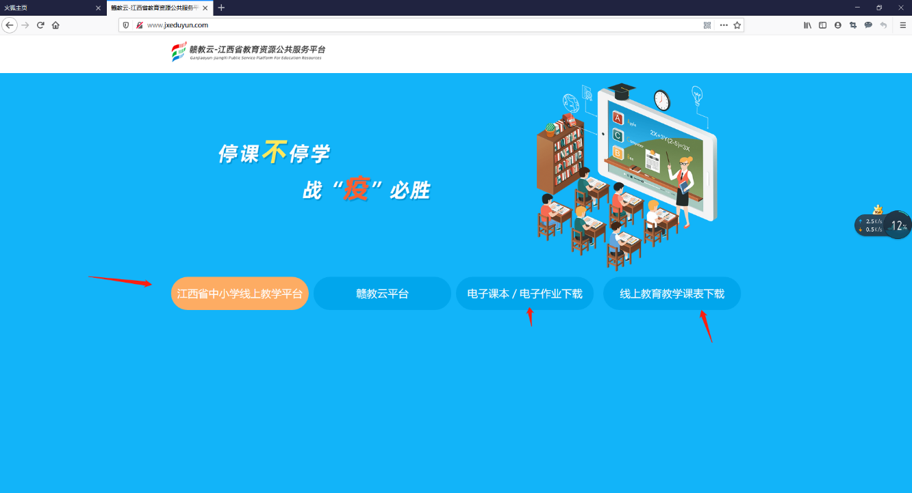
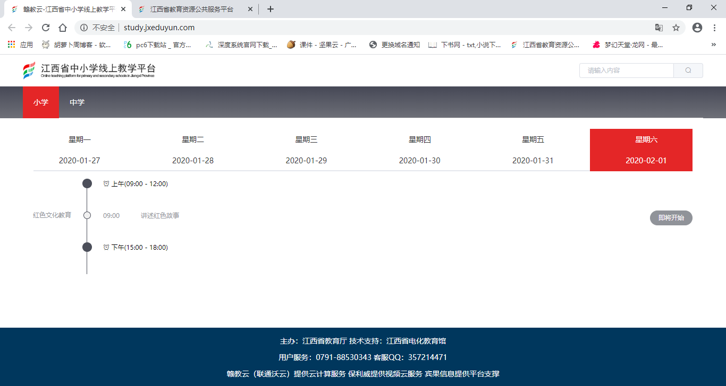

2.手机用户微信右上角点+号，搜索“赣教通”，在公众号中找到并关注“赣教通”公众号，进入公众号后点击“资源应用”菜单中的“线上教学”进行访问。
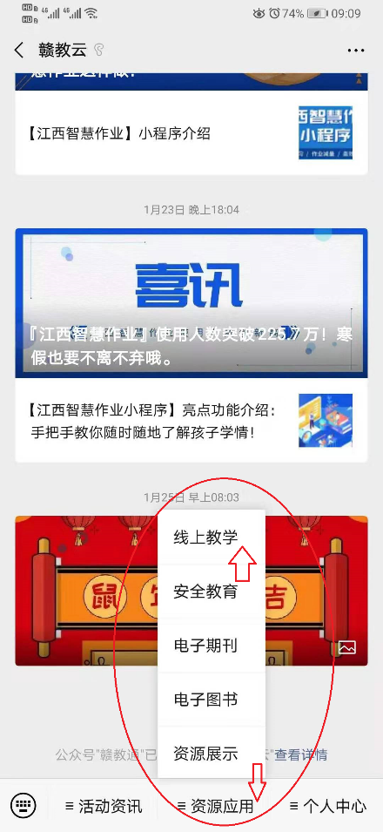
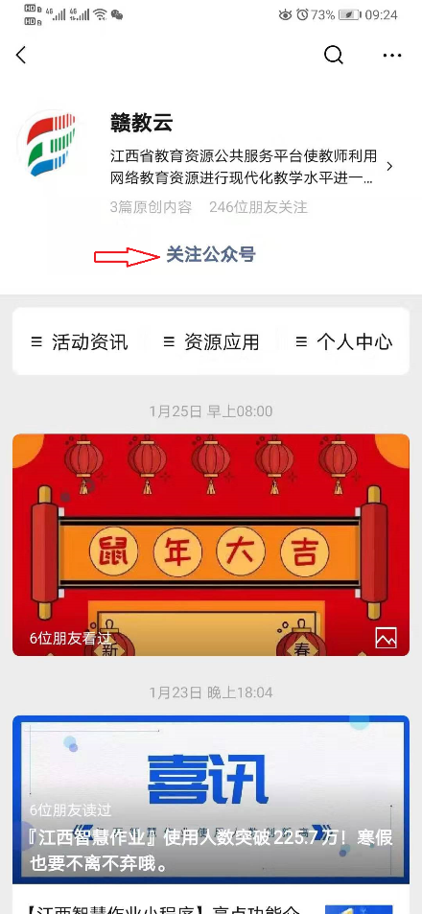
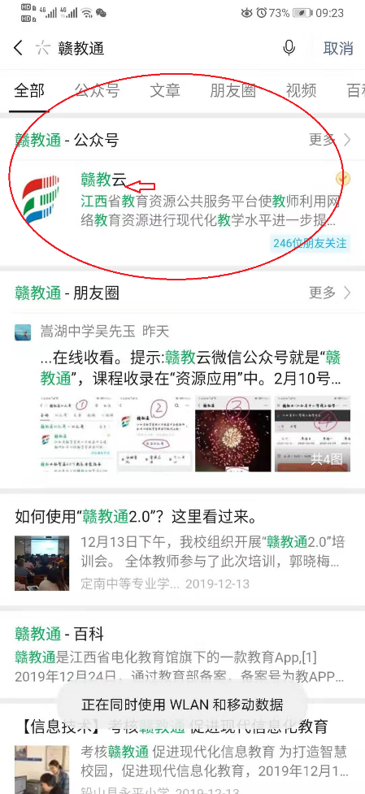

二、在线学习
寒假期间从2月1日起，每天上午9时向小学生推送“讲述红色故事”，向中学生推送“诵读红色家书”优秀作品和《跨越时空的回信》节目一期。每天下午3时向中小学生推送音乐艺术欣赏。
用户挑选正在直播的内容，点击进入即可观看。

附件4
江西省教育厅线上学习问题解答
一、关于账号登录问题
怎么登录？我孩子的账号是什么？账号有问题无法登录怎么办？答：经过省里工作人员昨晚加班改进，平台已完成升级，期间所有学习入口均不需登录，直接点击选择的课程学习即可在线观看学习。
二、关于学习方式问题
1.从哪里进去学？怎么进行学习？
答：电视、电脑、手机、平板都可以学习。但是首选是电视。全省740万学生，加上老师达800万人，若是同时通过网络访问平台，学习平台瞬间就会瘫掉，到时反而大家都无法学习观看了。但是电视不受访问人数影响，所以强烈推荐用电视观看学习。
2.用电信或移动的电视能收看吗？
答：广电、电信、移动、联通的电视盒子都可以收看得到。广电的电视以前安装的没有续费期间仍可收看学习，新升级版的才有回看点播功能；电信、移动、联通的网络电视可以收看，也可以点播回看。
3.怎么进行学习？
答：电视学习：很多家长问，我家的电视没看到学习的频道，不要急，频道还在更新中，预计6日左右上线，届时会推出电视学习指南。电脑、平板、手机学习：直接点开链接http://study.jxeduyun.com/就可以选择学科课程观看学习。目前正在播出“红色故事”思想教育。
三、关于电视安装问题
为了孩子能稳定学习，我想安装电视，请问现在这种情况下能人来安装吗？
答：经过我们与各运营商沟通协调，他们均表示将全力配合做好电视盒子安装收视工作，工作人员正在紧急安排中，相关运营商的工作联系人电话我们将在明天发布，敬请关注！
四、关于学习课程安排
有没有播出时间安排和课程表？
答：经过省里加班修订，正式的播出时间安排和课程安排表已出来了，请大家按时收看。错过了收看时间也不要怕，可以在已播出节目中点播回看。
课程表：https://mp.weixin.qq.com/s/RyQDcPI3MmZHi8sSfyYiew

